후쿠오카 코로나 경보 재검토에 관하여
2021년 11월 30일(화) 발표
11월 30일(화)에 현민・사업자 여러분에 대한 협조 요청을 위한 본 현의 독자적 지표인 「후쿠오카 코로나 경보」를 재검토했음을 알려드립니다.
급속한 감염 확산에 대비하여 미리 필요한 대책을 세우기 위해 정부에 만연방지 등 중점조치와 긴급사태조치의 적용을 지금껏 보다 앞당겨 요청하겠습니다.

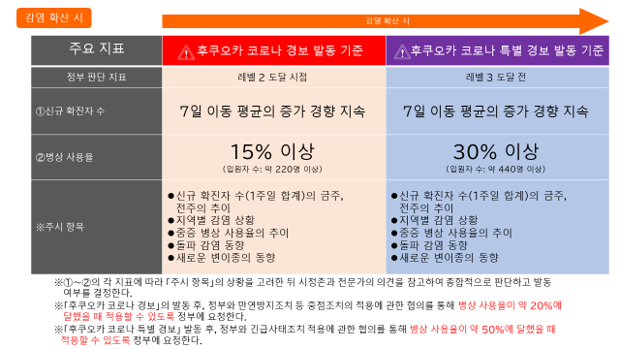
감염 확산 시

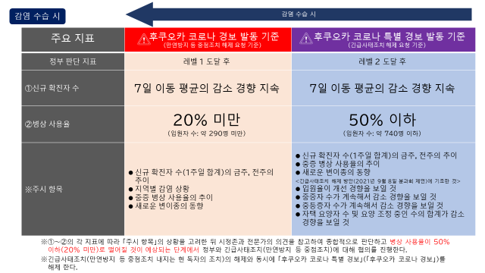
감염 수습 시

정부 분과회가 제시한 레벨 분류와 본 현의 대응과의 관계성
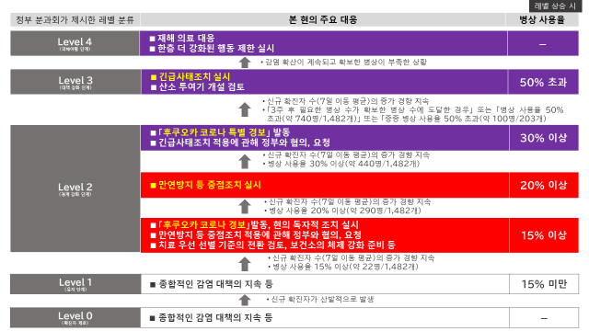

「경보」와 「특별 경보」의 발동・해제, 그에 따른 본 현의 대응과 정부 분과회가 제시한 레벨 분류와의 관계성을 다음과 같이 정리했습니다.
정부의 분류에 의한 「레벨 ０」은 「신규 확진자 수가 0명으로 유지되는 상황」. 「레벨 1」은 「안정적으로 일반 의료가 확보되어 코로나19에 대한 의료 대응이 가능한 상황」.
이 단계까지는 기본적인 감염 방지 대책을 철저히 하는 등 종합적인 감염 대책을 지속합니다.
「레벨 2」는 「신규 확진자 수가 증가하는 경향을 보이고 일반 의료 및 코로나19에 대한 의료 부담이 발생하기 시작했지만, 단계적으로 병상 수를 늘림으로써 필요한 사람에게 적절한 의료 대응이 가능한 상황」. 이 「레벨 2」에 이르면 「후쿠오카 코로나 경보」를 발동하고 현의 독자적인 조치를 시행합니다. 「레벨 3」은 「일반 의료를 상당 부분 제한하지 않으면 코로나19에 대한 의료 대응이 불가능하며 필요한 사람에게 적절한 의료 대응이 어렵다고 판단되는 상황」. 이때는 긴급사태조치를 실시합니다.
「레벨 4」는 「일반 의료를 크게 제한해도 코로나19에 대한 의료 대응이 어려운 상황」. 가장 피해야 할 단계입니다.

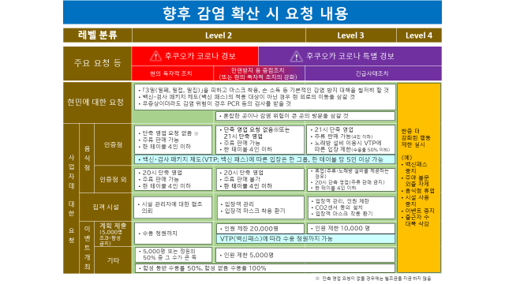
향후 감염 확산 시의 요청

향후 감염 확산 시의 요청에 관하여 이번에 변경된 기본 대처 방침을 토대로 정리했습니다. 백신 접종이 진척된 관계로 전반적으로 지금까지의 요청 내용에 비해 다소 완화되었습니다.
음식점의 경우 제삼자 인증을 받은 음식점에는 만연방지 등 중점조치 기간이더라도 단축 영업을 요청하지 않거나 또는 21시까지의 단축 요청을 하고, 긴급사태조치 기간이더라도 21시까지 주류 판매가 가능해집니다. 또한 「백신・검사 패키지 제도」(백신 패스)에 의해 한 테이블의 인원 제한이 사라집니다.
비인증점에는 지금까지와 같이 제한이 부과됩니다. 인증점은 16,000점을 넘어섰습니다. 감염이 확산될 경우 인증을 받지 않았다면 영업에 큰 차이가 발생합니다. 아직 인증을 받지 않은 음식점은 꼭 감염 상황이 안정된 지금 인증을 받으시기 바랍니다.
대규모 상업 시설 등의 집객 시설에 대해서는 단축 영업 등의 요청을(레벨 3까지는) 할 예정이 없습니다. 이벤트 개최는 감염 방지 안전 계획을 책정하여 현의 확인을 받은 경우 「백신・검사 패키지 제도」(백신 패스)에 의해 수용 정원까지 가능합니다.
이러한 제한을 완화할 전망이지만 감염 확산을 막기 위해서는 혼잡을 피하고 마스크를 착용하는 등 기본적인 감염 방지 대책을 지속해 나가야 합니다. 또한 음식점을 비롯하여 각각의 사업자 여러분께서는 업종별 감염 방지 가이드라인을 철저히 지켜주시기 바랍니다.

